Педагогический проект
«Книга – мост в мир знаний»

Забота о детском чтении –
это забота о будущем России.

Выполнила Маскова Альфира Фаатовна, воспитатель МАДОУ ДС №37 «Дружная семейка»

Пояснительная записка
Проблема «не читающей нации» на сегодняшний день крайне актуальна. Чему сегодня отдают предпочтение современные дети?
Дети предпочитают проводить свободное время за компьютерными играми, и просмотром телевизора в ущерб чтению книг. Приобщение детей к книге, поддержка интереса к чтению является важной задачей и актуальной на сегодняшний день. В век информационных технологий, стремительного развития всемирной информационной сети ни в коей мере не должно уходить на дальний план значение книги, ее глубокого и вдумчивого чтения.
В связи с этим наши дети разучились общаться, у родителей и педагогов возникла проблема в воспитании детей культурными и социально-активными. Человек не может считаться культурным, если он не пополняет свои знания, не формирует свою духовную сущность чтением книг.
Дошкольное образовательное учреждение – самое ответственное и первое звено в общей системе образования. Дошкольное детство – один из самых важных этапов в жизни ребенка, в значительной мере определяющий все его последующее развитие. В этот период складываются такие ключевые качества как познавательная активность, доверие к миру, уверенность в себе, доброжелательное отношение к людям, творческие возможности, общая жизненная активность и многое другое. Однако эти качества и способности не возникают автоматически, как результат физиологического созревания. Их становление требует адекватных воздействий со стороны взрослых, определённых форм общения и совместной деятельности с ребёнком.
Поэтому важной задачей дошкольного учреждения является создание и поддержание такого образовательного пространства, которое способствует развитию и становлению всесторонне развитой личности. Огромную и ощутимую помощь в этом может оказать взаимодействие детского сада и учреждений культуры: музеев, театральных студий, библиотек, домов творчества и т. п.
Учитывая актуальность данной проблемы в рамках ОПДО, образовательной деятельности в соответствии с направлением «Социально-коммуникативное развитие» и социального партнерства с городской детской библиотекой №2 МБУ «Библиотечно-информационная система» был разработан проект «Книга – мост в мир знаний». Данный проект способствовал пробуждению и формированию у старших дошкольников интереса к чтению книг и реализован в соответствии с планом мероприятий.
Вместе с детьми и родителями мы будем путешествовать по страницам самых различных книг, смотреть презентации, проводить викторины. На родительском собрании в группе провела анкетирование, познакомила родителей о важности чтения в дошкольном возрасте. Подготовила советы, для того, чтобы грамотно руководить чтением детей «Что, как и когда мы - родители - можем сделать для детей по привлечению их к Чтению?» Очень важно вовремя воспитать любовь и интерес к книге. С.Я. Маршак считал основной задачей взрослых открыть в ребенке «талант читателя».

Основная часть
Тип проекта: социокультурный и образовательный (долгосрочный)

Участники проекта: воспитанники подготовительной группы «В» МБДОУ ДСКВ №50» «Лесная сказка», родители (законные представители) воспитанников, воспитатели МБДОУ ДСКВ №50» «Лесная сказка», сотрудники детской библиотеки №2 муниципального бюджетного учреждения «Библиотечно-информационная система».

Период реализации проекта: 01.09.2014 – 31.05.2015.
Цель проекта: Создание интегрированной модели образовательного пространства, обеспечивающего условия для успешного социально-культурного развития качеств личности детей старшего дошкольного возраста.

Задачи проекта:
- Формирование у детей любви к чтению, общению с книгой, приобщение к культуре на основе социального партнерства с городской детской библиотекой. (20 %)
- Зарождение традиции семейного чтения в домашних условиях. (30%)
- Повышение психолого-педагогической культуры родителей по проблеме приобщения дошкольников к книге. (20%)
- Воспитание бережного отношения дошкольников к книге как источнику знаний.
Этапы реализации проекта:

1-й этап – подготовительный, организационно-диагностический (май 2014г)
– Изучение теоретической основы детской литературы и методики приобщения детей к книге
– Диагностика детей
– Анкетирование родителей «Воспитание у ребенка интереса и любви к чтению»
– Привлечение родителей к участию в проекте
– Подбор детской литературы в уголке книги «Почемучка»
– Определение системы работы с детьми, родителями и библиотекой
– Составление плана мероприятий и согласование с библиотекой в рамках образовательной программы дошкольного образования и договора между ДОУ и библиотекой.
– Разработка сценариев мероприятий, подборка материалов, литературы, игр, викторин для успешной реализации запланированных мероприятий в рамках проекта

2-й этап – основной, практический (сентябрь 2014 – апрель 2015гг)
Сотрудничество с детской библиотекой №2 муниципального бюджетного учреждения «Библиотечно-информационная система».
– Заключение договора
– Проведение запланированных мероприятий, экскурсий на территории библиотеки №2 МБУ «БИС» в рамках договора ДОУ и библиотеки о сотрудничестве и плана мероприятий
– Подготовка стендовой информации для родителей и информации на сайте ДОУ
Совместная деятельность с детьми в группе
– Проведение бесед, занятий, сюжетно-ролевых игр: «Библиотека», «Магазин « Мир книги», «Семья»
– Чтение художественной литературы
– Работа в книжном уголке «Почемучка» и «Книжкиной мастерской»
– Участие в конкурсах чтецов различного уровня, олимпиадах, викторинах, конкурсах рисунков по художественным произведениям
– Участие в конкурсах рисунков по художественным произведениям
– Оформление тематических выставок книги
– Театрализация по литературным произведениям
– Игры викторины
Работа с родителями
– Анкетирование
– Родительские собрания
– Консультации
– Беседы
– Участие в выставках книги, самодельных книжек-малышек, рисунков, поделок, конкурсах различного уровня.

3-й этап – заключительный, итоговый:
– Досуг «Самая читающая семья»
– анализ достижения цели и решения задач, обозначенных в проекте.

Предполагаемый результат проекта
- пробудить у детей интерес к общению с книгой;
- расширить представления детей о значении библиотеки в жизни человека;
- сформировать банк учебно - дидактических, методических материалов по теме проекта;
- пополнить развивающую, предметно-пространственную среду в группе;
- повысить психолого-педагогическую компетентность родителей в вопросах воспитания грамотного читателя;
- установление тесного сотрудничество между социальными партнерами: библиотекой, педагогом и родителями в вопросах воспитания у старших дошкольников интереса к книге и чтению.

План совместных мероприятий
детской библиотеки №2 муниципального бюджетного учреждения «Библиотечно-информационная система» и МБДОУ ДСКВ № 50 «Лесная сказка»

на период с 01 сентября 2014 г. по 31 мая 2015 г.

детская библиотека №2 МБДОУ ДСКВ № 50
МБУ «Библиотечно-информационная система» «Лесная сказка»

№  п/п | Дата, время проведения  (в цифровом значении) | Наименование  мероприятия  (с точным указанием формы проведения)  ФИО и должность приглашенных официальных лиц  и СМИ | Ответственные (учреждение, ФИО должностного лица с указанием должности и контактного телефона) | Место проведения  (учреждение, место с указанием юридического адреса) | Целевая аудитория Ожидаемое  кол-во зрителей | Анонс  (краткое описание мероприятия) | Предварительная работа подготовки к мероприятию | Работа с родителями воспитанников | Закрепление полученного материала в детском саду
1 | 2 | 3 | 4 | 5 | 6 | 7 | 8 | 9
1 | сентябрь 2014 г.  10.00 час | экскурсия по библиотеке  «Здравствуй, книжкин дом!» | детская библиотека №2  муниципального бюджетного учреждения  «Библиотечно-информационная система»  (А.И. Голубева, заведующая библиотекой,  тел.: 43-34-77) | детская библиотека №2,  г. Нижневартовск  ул. Мира. 82 | воспитанники муниципального бюджетного дошкольного образовательного учреждения детского сада комбинированного вида № 50 «Лесная сказка»  подготовительная группа В  (25 чел.) | волшебный персонаж – Звездочёт, расскажет ребятам о волшебной стране книг «Читалии», о том, как записаться в библиотеку. Ребята вспомнят: какие правила и почему их необходимо соблюдать в библиотеке | Ежедневное чтение детской литературы детям  Сюжетно-ролевые игры «Библиотека», «Магазин «Мир книги»» | Родительское собрание Анкетирование родителей  Советы родителям  Ежедневное чтение детской литературы детям | Ежедневное чтение детской литературы детям  Сюжетно-ролевые игры «Библиотека», «Магазин «Мир книги»»
2 | октябрь 2014 г.  10.00 час | Экологическое путешествие «По загадкам в лес пойдем» | детская библиотека №2  муниципального бюджетного учреждения  «Библиотечно-информационная система»  (А.И. Голубева, заведующая библиотекой,  тел.: 43-34-77)  МБДОУ ДСКВ №50 «Лесная сказка»  Маскова Альфира Фаатовна  Воспитатель подготовительной группы | детская библиотека №2,  г. Нижневартовск  ул. Мира. 82 | воспитанники муниципального бюджетного дошкольного образовательного учреждения детского сада комбинированного вида № 50 «Лесная сказка»  подготовительная группа В  (25 чел.) | Под звуки природы ребята отправятся путешествовать в Мир природы. Участники будут разгадывать загадки об обитателях северных лесов, участвовать в викторине «Птичий калейдоскоп», выполнять задание собери картинку» благодаря которому, узнают, что на территории ХМАО живут особо охраняемые животные, занесенные, в книгу. Каждый ребенок поделится своими знаниями о животном нашего края, найдя его на оформленной лесной ширме. В заключительной беседе каждый ребенок может сделать вывод «Почему нужно беречь природу? В ходе мероприятия использовались стихи местных писателей, загадки о животных, призывы к бережному отношению к природе | Чтение литературы о животных. Чтение и заучивание стихотворений местных авторов, знакомство с загадками о животных | Выполнение рисунков совместно с родителями о природе с призывами о бережном отношении к ней  Чтение литературы о животных. Чтение и заучивание стихотворений | Ежедневное чтение детской литературы детям  Сюжетно-ролевые игры «Библиотека», «Магазин «Мир книги»»
3 | ноябрь 2014 г.  10.00 час | Турнир знатоков «Права и обязанности сказочных героев» | детская библиотека №2  муниципального бюджетного учреждения  «Библиотечно-информационная система»  (А.И. Голубева, заведующая библиотекой,  тел.: 43-34-77)  МБДОУ ДСКВ №50 «Лесная сказка»  Маскова Альфира Фаатовна  Воспитатель подготовительной группы | детская библиотека №2,  г. Нижневартовск  ул. Мира. 82 | воспитанники муниципального бюджетного дошкольного образовательного учреждения детского сада комбинированного вида № 50 «Лесная сказка»  подготовительная группа В  (25 чел.) | Мероприятие будет посвящено Всемирному дню защиты прав детей – 20 ноября.  Данное мероприятие познакомит детей с Конаенцией о правах ребенка», научит определять нарушившие права сказочных героев  Дети вспомнят сказки, где наших любимых героев обижают, то есть нарушают их права.  Дети поиграют в игры «Разрешается – запрещается», «Волшебный сундучок» | Оформление в группе выставки Мы любим сказки  Чтение сказок. «Заюшкина избушка», «Волк и семеро козлят», «Гуси – лебеди», А. Толстого «Золотой ключик», Ш.Перро «Золушка», В.Гаршин «Лягушка-путешественница», Андерсен «Дюймовочка | Чтение сказок. «Заюшкина избушка», «Волк и семеро козлят», «Гуси – лебеди», А. Толстого «Золотой ключик», Ш.Перро «Золушка», В.Гаршин «Лягушка-путешественница», Андерсен «Дюймовочка | Беседы, Игра «Правовой цветник»
4 | Декабрь-январь 2016 г.  10.00 час | Литературная викторина  Совместное мероприятие с родителями | детская библиотека №2  муниципального бюджетного учреждения  «Библиотечно-информационная система»  (А.И. Голубева, заведующая библиотекой,  тел.: 43-34-77)  МБДОУ ДСКВ №50 «Лесная сказка»  Маскова Альфира Фаатовна  Воспитатель подготовительной группы | детская библиотека №2,  г. Нижневартовск  ул. Мира. 82 | воспитанники муниципального бюджетного дошкольного образовательного учреждения детского сада комбинированного вида № 50 «Лесная сказка»  подготовительная группа В  (25 чел.) | Ребята вместе с родителями отправятся путешествовать в удивительную страну сказок, которую населяют разные добрые и злые герои: гномы и тролли, колдуны и лешие, Баба-Яга и Кощей Бессмертный, Иван-царевич и Елена Прекрасная. Добраться туда нетрудно, нужно только на несколько мгновений закрыть глаза и представить, что мы летим на ковре-самолете далеко-далеко, через моря и океаны, леса и степи. Чтобы добраться в воображаемую сказочную страну нужно произнести заклинание.  Ребята делятся на команды, выбирают командира, придумывают название команды, зарабатывают баллы. | Чтение сказок  Отгадывание загадок по сказкам | Чтение сказок дом вместе с детьми  Отгадывание загадок по сказкам
 |  | Встреча с артиллеристом  (встреча с интересными людьми)  Встреча с Виктором Георгиевичем Зарубиным. (Дедушкой Екатерины Козловой воспитанницы подготовительной группы «В» | МБДОУ ДСКВ №50 «Лесная сказка»  Маскова Альфира Фаатовна  Воспитатель подготовительной группы | Муниципальное бюджетное дошкольное образовательное учреждение детский сад комбинированного вида №50 «Лесная сказка»  г. Нижневартовск  ул. Интернациональная 24 Б | воспитанники муниципального бюджетного дошкольного образовательного учреждения детского сада комбинированного вида № 50 «Лесная сказка»  подготовительная группа В  старшей группы А  (50 чел.) | Мероприятие посвящено к Дню Защитника Отечества. Гость расскажет детям о том, каким должен быть защитник. Расскажет о себе , где служил, о своих наградах, наградах своего отца. В рамках мероприятия дети расскажут стихи, проверят свои знания в отгадывании загадок, будут проведены игры «Отдай честь», «Чей самолет пролетит дальше», «Пройди через минное поле» | Заучивание стихов об армии, знакомство с пословицами об армии, чтение детской военной литературы, рассматривание военной техники | Заучивание стихотворений об армии, чтение детской литературы на военную тему
5 | Февраль 2015 г.  10.00 час | О детском писателе «Носове» | детская библиотека №2  муниципального бюджетного учреждения  «Библиотечно-информационная система»  (А.И. Голубева, заведующая библиотекой,  тел.: 43-34-77) | детская библиотека №2,  г. Нижневартовск  ул. Мира. 82 | воспитанники муниципального бюджетного дошкольного образовательного учреждения детского сада комбинированного вида № 50 «Лесная сказка»  подготовительная группа Б  (25 чел.) | Мероприятие посвящено знакомству с детством и творчеством писателя в сопровождении мультимедийной презентации. Ребята увидят большое количество книг автора разных издательств на выставке в библиотеке | Чтение произведений «Винтик, Шпунтик и пылесос», «Дружок», «Живая шляпа», «Заплатка»,  «Затейники» | Чтение произведений «Винтик, Шпунтик и пылесос», «Дружок», «Живая шляпа», «Заплатка»,  «Затейники» | Чтение произведений «Винтик, Шпунтик и пылесос», «Дружок», «Живая шляпа», «Заплатка»,  «Затейники»,  «Незнайка в солнечном городе  Выполнение творческого коллажа «Город Веселых человечков»
6 | март  2013 г.  10.00 час | праздник  «В городе детства сказки живут» | детская библиотека №2  муниципального бюджетного учреждения  «Библиотечно-информационная система»  (А.И. Голубева, заведующая библиотекой,  тел.: 43-34-77) | детская библиотека №2,  г. Нижневартовск  ул. Мира. 82 | воспитанники муниципального бюджетного дошкольного образовательного учреждения детского сада комбинированного вида № 50 «Лесная сказка»  подготовительная группа Б  (25 чел.), родители | Праздник пройдёт в рамках Недели детской книги, которая проходит в последнюю неделю марта  Вначале мероприятия ребята встретятся со Сказочницей, которая проверит «готовы ли ребята отправиться в в сказочную страну» Волшебница проведет для ребят игры «Сказочные вопросы», как начинаются сказки», «Волшебные слова», после произнесения которых появятся неожиданные гости: Баба Яга и домовенок Кузька. Домовенок расскажет ребятам: как его называют в народе, поведает смешные истории из жизни, загадает загадки «Вспомни название сказки». Неожиданное появление Бабы Яги со своими частушками вызовет смех и радость детей. Ребята с удовольствием разучат вместе с ней докучные сказки, вспомнят волшебные заклинания. В заключении подарят волшебный сундучок. | Оформление книжно-предметной выставки с рисунками детей | Чтение сказок вместе с детьми
7 | апрель 2015 г.  10.00 час | Книжная выставка «Мы друзья твои природа» | детская библиотека №2  муниципального бюджетного учреждения  «Библиотечно-информационная система»  (А.И. Голубева, заведующая библиотекой,  тел.: 43-34-77)  МБДОУ ДСКВ №50 «Лесная сказка»  Маскова Альфира Фаатовна  Воспитатель подготовительной группы | детская библиотека №2,  г. Нижневартовск  ул. Мира. 82 | воспитанники муниципального бюджетного дошкольного образовательного учреждения детского сада комбинированного вида № 50 «Лесная сказка»  подготовительная группа Б  (25 чел.) | Библиотекарь расскажет детям сказку «Как образовалась почва?» Обсудят ситуативные картинки «Береги почву от загрязнений» Дети прочтут стихотворения об обитателях почвы. | Подготовка рисунков и поделок для выставки  Подготовка выставки к конкурсу «Марш парков-2015» | Подготовка поделок, чтение литературы о животном и растительном мире нашего края | Подготовка к конкурсу « Марш парков-2015»  Изготовление альбома Мой край моя –Югра»
8 | май2015 г.  10.00 час | Вечный огонь памяти «День Победы» | детская библиотека №2  муниципального бюджетного учреждения  «Библиотечно-информационная система»  (А.И. Голубева, заведующая библиотекой,  тел.: 43-34-77) | детская библиотека №2,  г. Нижневартовск  ул. Мира. 82 | воспитанники муниципального бюджетного дошкольного образовательного учреждения детского сада комбинированного вида № 50 «Лесная сказка»  подготовительная группа Б  (25 чел.) | Мероприятие будет посвящено 70-летию Победы в Великой Отечественной войне.  В конце мероприятия детям повяжут георгиевские ленточки – символ памяти! Чтение стихотворений о Великой Отечественной войне, о Победе. Награждение победителей конкурса грамотами | Оформление книжной выставки в группе  Конкурс рисунков «А мы войны не знали»  Чтение литературы, стихотворений, рассматривание иллюстраций | Конкурс рисунков «А мы войны не знали»
9 | Первая неделя июня2015 г.  10.00 | Встреча с инспектором по ППБ «Спички – это не игра!» | детская библиотека №2  муниципального бюджетного учреждения  «Библиотечно-информационная система»  (А.И. Голубева, заведующая библиотекой,  тел.: 43-34-77)  МБДОУ ДСКВ №50 «Лесная сказка»  Маскова Альфира Фаатовна  Воспитатель подготовительной группы | детская библиотека №2,  г. Нижневартовск  ул. Мира. 82 | воспитанники муниципального бюджетного дошкольного образовательного учреждения детского сада комбинированного вида № 50 «Лесная сказка»  подготовительная группа Б  (25 чел.) | В рамках акции «Безопасный двор» встреча с заместителем начальника 42 пожарной части капитаном внутренней службы Валерием Георгиевичем Базуевым. Гость расскажет ребятам о трудной и ответственной работе пожарных, вместе с ребятами вспомнят правила поведения в опасных ситуациях, которые могут возникнуть в повседневной жизни. В программе мероприятия детям будут предложены загадки-рифмовки, игры «Опасная сказка» и «Догадки!», видеоклип «Однажды в лесу». В конце мероприятия дети продекламируют стихи о правилах поведения с огнем и получат Хваленки от гостя. | Чтение литературы по ППБ, Рассматривание обсуждение ситуативных картинок по ППБ Организация выставки рисунков, поделок, стенгазет детей, книжек малышек (изготовленных своими руками) по ППБ | Выполнение стенгазет по ППБ, поделок по ППБ  Чтение литературы по ППБ,заучивание стихотворений, загадывание загадок Рассматривание обсуждение ситуативных картинок по ППБ | Чтение литературы по ППБ, Рассматривание обсуждение ситуативных картинок по ППБ. Сюжетно-ролевые игры «Пожарный»

Заключение
В проекте «Книга – мост в мир знаний» приняли участие 100% детей и родителей.
Входе реализации проекта по теме: «Книга – мост в мир знаний» решены все задачи
1. Сформировался у детей интерес к чтению, общению с книгой, библиотеке на 32,5%
2. Прослеживается зарождение традиции семейного чтения в домашних условиях. 52%
3. Повысилась активность родителей психолого-педагогическая культура родителей по проблеме приобщения дошкольников к книге. 29,3%
(Приложение 1)
– В результате наши родители записались вместе с детьми в детскую городскую библиотеку. Цели, поставленные в начале проекта, были достигнуты. Проектная деятельность объединила детей, родителей, педагогов общими интересами, впечатлениями.

Список источников

- Гербова, В. В. Приобщение детей к художественной литературе. – М.: Мозаика-Синтез, 2005. – 72 с.
- Гриценко, З. А. Детская литература. Методика приобщения детей к чтению. – М.: Академия, 2007. – 320с.
- Гурович Л.М. «Ребенок и книга»
- Дунаева Н. О значении художественной литературы в формировании личности ребенка. // Дошкольное воспитание. - 2007. №6. – С 35-40.
- Журнал «Дошкольное образование».-2003.-№3 ж. «Педсовет».-1998.-№3
- Куликовкая Н.С. «Увлечь книгой», ж. Дошкольное воспитание №5 за 2007
- Маркова В., Трегубова Л. Только книга может обогатить мир ребенка. // Дошкольное воспитание. -2009. №6. -С.62-69.
- Образовательная программа дошкольного образования МБДОУ «Детский сад №50».
- Ушакова, О. С. Знакомим дошкольников с художественной литературой. – М.: ТЦ Сфера, 1998. – С. 3-14.
- Федеральный государственный образовательный стандарт дошкольного образования, утверждённый приказом Министерства образования и науки РФ № 1155 от 17.10.2013 г.

Представляя аттестационное задание, автор гарантирует, что использованная в задании информация не нарушает прав интеллектуальной собственности третьих лиц.

______________ Маскова Альфира Фаатовна

«______»____________2016г
Приложение №1

Анкета для родителей «Воспитание у ребёнка интереса и любви к книге»
1. Есть ли у Вас дома детская библиотечка? (Да, нет.)
2. В Вашей детской библиотечке преобладают познавательные книги, сказки, стихи? (Нужное подчеркнуть.)
3. Часто ли Вы покупаете ребёнку книги? (Часто, редко.)
4. Чем Вы руководствуетесь при покупке книги ребёнку? (Отметьте один из пунктов.)
-Просматриваю содержание,
- учитываю возраст ребёнка,
- выбираю книгу по иллюстрациям,
- покупаю случайно.
5. Как часто Вы читаете ребёнку книги? Или он предпочитает посмотреть телевизор или поиграть на компьютере
- Ежедневно,
- два-три раза в неделю,
- один раз в месяц.
- предпочтение телевизору, компьютеру
6. По чьей инициативе Вы читаете книги?
- По просьбе ребёнка,
- по своей инициативе.
7. Как Вы узнаёте, внимательно ли слушал ребёнок художественное произведение?
- Спрашиваю, что нового он узнал из прочитанной книги,
- обсуждаю поступки героев,
- предлагаю пересказать содержание.
8. Есть ли у ребёнка любимые-художественные произведения? (Да, нет, затрудняюсь ответить.)
9. Рассказывает ли Вам ребёнок о художественных произведениях, с которыми он познакомился в детском саду? (Да, нет.)
10. Какова, по Вашему мнению, роль книги в развитии детей.

Воспитатель Маскова Альфира Фаатовна.

Результаты анкетирования
Вопрос | Начало проекта | Конец проекта | Показатель
1. Есть ли у вас дома детская библиотека | Да 23 – 92% | Да 25 – 100% | 2 – 8%
2. В вашей библиотеке преобладают познавательные книги, сказки, стихи | Разные книги  13 – 52% | Разные книги  21 – 84% | 8 – 32%
3. Часто ли Вы покупаете ребенку книги | Часто  13 – 52% | Часто  19 – 76% | 6 – 24%
4.Чем вы руководствуетесь при покупке книги ребенку | Учитываю возраст ребенка  14 – 56% | Учитываю возраст ребенка  22 – 88% | 8 – 32%
5.Как часто Вы читаете ребенку | Ежедневно  5 – 20% | Ежедневно  18 – 72% | 13 – 52%
6.По чьей инициативе Вы читаете | По просьбе ребенка  6 – 24% | По просьбе ребенка  19 – 76% | 13 – 52%
7.Как вы узнаете внимательно ли слушал ребенок. | Что нового узнал из прочитанной книги?  7 – 28% | Что нового узнал из прочитанной книги?  13 – 52% | 6 – 24%
8.Есть ли у ребенка любимые художественные произведения | Да 9 – 36% | Да 17 – 68% | 8 – 32%
9.Рассказывает ли вам ребенок о художественных произведениях, с которыми он познакомился в детском саду? | Да 11 – 44% | Да 20 – 80% | 9 – 36%
 | 44,8 % | 77,3% | 32,5%

Приложение №2
Что, как и когда мы - родители - можем сделать для детей
по привлечению их к Чтению?
Советы

Читайте ребенку систематически, желательно каждый день. Приносит пользу только постоянное разностороннее чтение. Старайтесь читать им ежедневно в одно и то же время. Очень подходит для этого время перед отходом ко сну.
Старайтесь, по возможности, чаще беседовать с детьми о прочитанных книгах.. Это принесет неоценимую пользу и дошкольникам, и детям более старшего возраста.
Читайте Вашим детям книги по интересующей их тематике. Им нравятся животные, динозавры, спорт или волшебство? Удивите их книгами или журналами, позволяющими получить наиболее полные знания по их интересам.
Помогите создать своему ребенку небольшую, но хорошо подобранную библиотеку из произведений лучших детских писателей. Это способствует любви к чтению и бережному отношению к книге.
Прививайте детям гигиенические навыки и привычки: не позволяйте им читать лежа, во время еды. Приучайте их по окончании чтения класть книгу на место.
Воспитывайте бережное отношение к книге. Ребенок должен твердо усвоить правила обращения с книгой: нельзя перегибать книгу, класть в нее карандаши, ручки и другие предметы - от этого портится переплет, отрываются и выпадают листы.
Пусть Ваши дети видят, как Вы читаете. Это лучший способ показать им, что чтение важно и для Вас, и Вы наслаждаетесь им.
Просите старших детей читать младшим. Старшие будут гордиться оказанным им доверием и с удовольствием демонстрировать полученные навыки. Младшие захотят читать так же, как их старшие братья, сестры или друзья.
Ходите вместе в библиотеку. Попросите библиотекаря помочь Вашему ребенку найти нужную книгу. Запишитесь в библиотеку, и тогда Вы сможете брать книгу для семейного чтения домой.
Открывая ребенку книгу - Вы открываете ему мир. Вы заставляете его размышлять, наслаждаться и узнавать как можно больше. Вы помогаете ему хорошо учиться в школе и в один прекрасный день найти интересную работу. Но прежде всего Вы наслаждаетесь временем, проведенным вместе с ним.

Приложение №3
Экскурсия в библиотеку «Здравствуй, книжкин дом!»

Цель: познакомить детей с библиотекой; дать основы библиографических знаний (абонемент, читальный зал, библиотекарь, разделы книг); воспитывать бережное отношение к книге, любознательность.
Форма проведения: путешествие по библиотеке; беседа.

Ход экскурсии:
Звездочёт: Здравствуйте ребята!
Как летать с Земли до звёзд,
Как поймать лису за хвост,
Как из камня сделать пар,
Знает книга - ценный дар!
Что за добрые друзья
Живут в доме у меня?
Они стоят в шкафу, на полках
В переплётах толстых, тонких.
Друзья рассказывают мне,
Что происходит на земле!
Это книги.
Я - ребята Звездочёт, живу в этой библиотеке очень много лет. Приглашаю вас в волшебную страну - Читалию, то есть в детскую библиотеку «Журавушка». Сначала мы попадём в первый город Читалии, который называется Младший Абонемент. Посмотрите, сколько здесь красочных книжек. И все они стоят на стеллажах в определённом порядке, на своих полочках.
На этих полочках вы найдёте много стихов. А каких поэтов вы знаете? (К. Чуковский, А. Барто, С. Михалков).
Здесь найдёшь ты книги о морях,
О снеговых вершинах,
О звёздах, птицах и зверях,
Растеньях и машинах.
С. Я. Маршак
О чём книги на этой полке? (О животных, насекомых рыбах, растениях; в них много картинок, иллюстраций, фотографий). Вам интересно эти книги рассматривать? (Да) Кто сделал их яркими, красочными? (Художники).
Ну, а сказки вы любите? Если вы посмотрите на эти стеллажи, то увидите, что вас приглашают книги в путешествие по сказкам разных писателей и народов.
А это книжная выставка найти нужную книгу вам поможет, конечно же, библиотекарь.
В городе «Абонемент» книги выдаются на дом. Когда вы возьмёте книгу домой, вы будете рассматривать картинки, читать с родителями, рисовать иллюстрации в своих альбомах. Но через десять дней книгу надо вернуть в библиотеку - она нужна другим ребятам. А если не успели прочитать, придите и продлите срок пользования книгой или позвоните по телефону.
Чтобы записаться на абонемент, с вами должны прийти родители, и заполнить поручительство. Когда вы записываетесь, на каждого заводится формуляр, где указывается ваша фамилия, имя, адрес, как зовут ваших родителей и где они работают.
Звездочёт: Сейчас мы отправимся в следующий город Читалии, который называется «Читальный Зал». (Дети проходят за звездочётом в читальный зал, рассаживаются).
Из этого зала книги на дом не выдаются, они постоянно должны находиться в библиотеке: и днём и ночью. Я думаю, что книги ночью тоже разговаривают, рассказывают друг другу о том, какие ребята приходили к ним, что говорили о той или другой книге. Я слышал, что они рассказывают сказочные истории.
В этом зале вы можете встретиться с любыми сказочными героями, которые живут в книгах.
А теперь ответьте на сказочные вопросы
- Как звали сына царя Салтана?
- Какие волосы были у Мальвины?
- Кто одолел Тараканище?
- Кто доставил Айболита в Африку?
- Кто произносил эти слова: «Свет мой, зеркальце, скажи, да всю правду доложи...»?
- Кто спас Дюймовочку от крота и мыши?
- Что несла бабушке Красная Шапочка?
- Где спрятался седьмой козлёнок в сказке «Волк и семеро козлят»?
- Кто говорил волшебные слова: «По щучьему велению, по моему хотению»?
- В кого превратился Гадкий утёнок?
Справились с заданием! Молодцы! Вы много знаете, наверное, много читаете — мне с вами интересно.
В читальном зале тишина
Нам особенно нужна.
Уходите, разговоры,
В вестибюли, коридоры!
Не мешайте нам читать,
Фантазировать, мечтать...
(Звездочёт обращает внимание на книгу, которая плачет). Звездочёт: Почему ты плачешь? (Книга шепчет звездочёту).
Мне рассказала книга, что она стояла на полке, дружила с другими книгами. Но попала в руки к мальчишке, который обращался со мной очень плохо, небрежно, неаккуратно. Посмотрите, во что я превратилась. Страницы вырваны, на иллюстрациях грязные пятна. Она погибает...
Звездочёт: Что же делать ребята? Может, вы знаете, как нужно обращаться с книжкой? (Ответы детей) Верно, мы полечим тебя, приведём в порядок, подклеим, и ты вновь будешь радовать ребят своими сказками.
(Звездочёт обобщает):
- Не берите книги, пожалуйста, грязными руками: они будут испытывать стыд, если окажутся в пятнах.
- Не перегибайте переплёт: они могут потерять самые интересные страницы.
- Книги любят чистоту, но боятся воды, защищайте книги от дождя и снега.
- Не рисуйте на страницах книг: вашим друзьям будет трудно их читать.
- А если нечаянно порвали, тогда отремонтируйте.
- И берегите книги!
Вам понравилось наше путешествие?
Приходите каждый день
Улыбаться нам не лень,
Нам гостей не скучно ждать
Дверь не будем закрывать!
Есть для вас большие книжки
Куча знаний в них детишки,
А сейчас пора вам в сад
До свидания, детский сад!
Приложение №4
Фотоотчет Экологическое путешествие «По загадкам в лес пойдем»
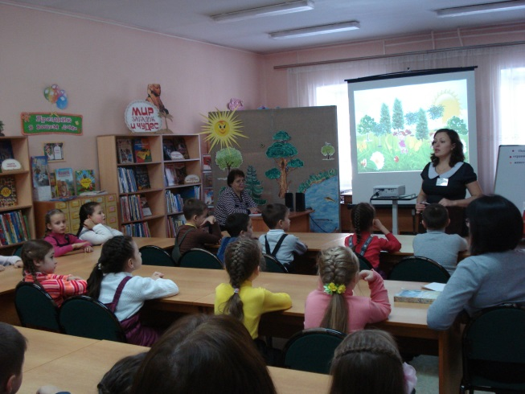
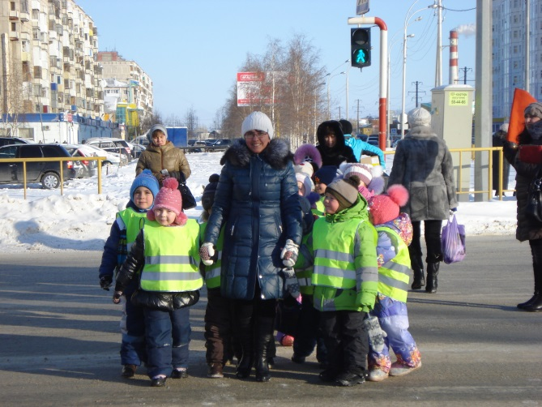
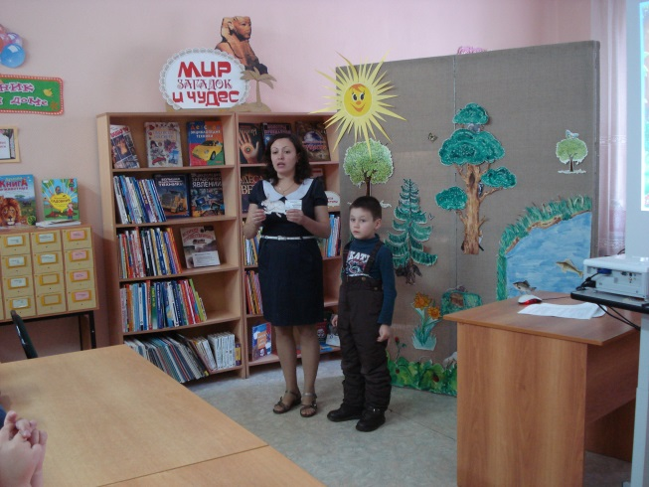
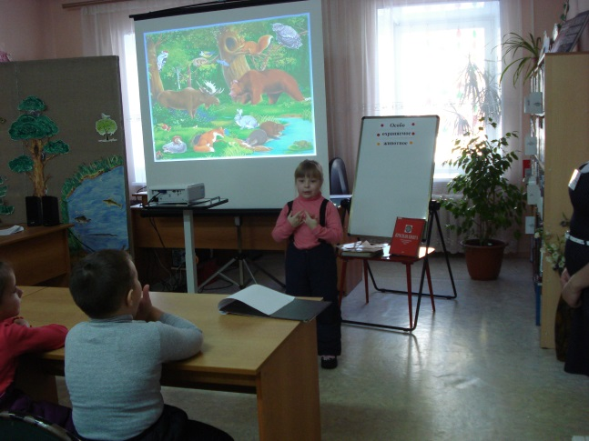
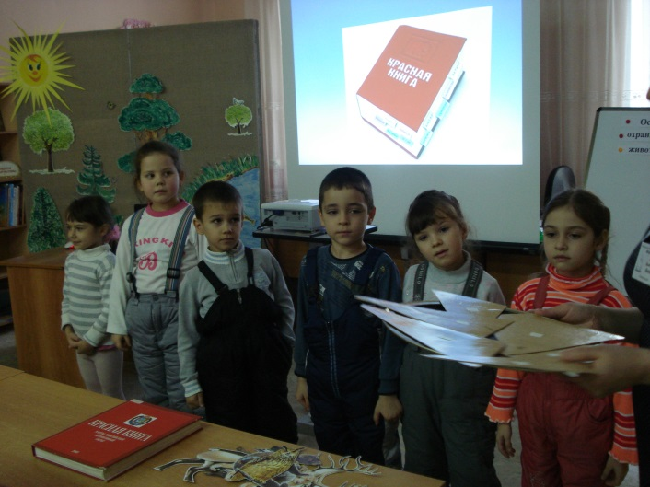
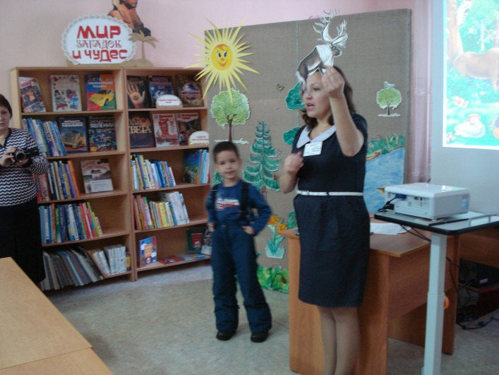
Приложение №5
Сценарий турнира знатоков
«Права и обязанности сказочных героев»
Цель: познакомить ребят с «Конвенцией о правах ребёнка», учить правильно определять нарушившие права сказочных героев.
Оборудование: книжно-предметная выставка «Мы любим сказки».
Предварительная работа: оформление книжно-предметной выставки «Мы любим сказки».
Ход мероприятия:
Появляется ведущий.
Ведущий: Добрый день, дорогие ребята! Посмотрите, у меня есть замечательная шкатулка, в ней сейчас - самое ценное сокровище нашей планеты Земли. Я вас заинтриговала, хотите узнать, что тут такое? Кто из вас хочет увидеть, может заглянуть, но пока не рассказывать, кого там увидит (именно кого, а не что). Так кого же вы увидели в волшебной шкатулке? Ответы детей.
- Вы увидели себя, поскольку на дне было зеркальце. В зеркале вы увидели себя - человека, самое главное сокровище нашей планеты.
Библиотекарь: А когда появились люди? Давным-давно, тысячи лет назад. Одновременно с ними появились главные вопросы. Что люди могут делать и чего не могут? Что они обязаны делать и чего не обязаны? На что они имеют право и на что не имеют? И люди взялись за решение этих главных вопросов, в результате чего появилась Всеобщая декларация прав человека, где сказано о правах, которые имеет каждый человек на Земле, чтобы все знали и уважали эти права.
- А в 1989 году был принят документ, который называется «Конвенция о правах ребёнка», где говорится о том, что будут соблюдаться права не только взрослых людей, но и всех детей.
Библиотекарь: А какие права вы знаете? Сейчас мы о них узнаем, посмотрев отрывки из мультфильмов. Просмотр видеоролика «Права детей в мультиках»
Библиотекарь: Теперь музыкальное задание «Музыкальная разминка», вам
нужно послушать знакомую песню и определить, о каком праве человека идёт речь.
- Антошка (запрет на эксплуатацию)
- Песня первоклассника (право на образование)
- В лесу родилась ёлочка (защита природы)
- Песенка мамонтёнка (право иметь родителей)
- песня Чебурашки (право на имя)
- Дважды два - четыре (право на образование)
- Эй, вы там, наверху (право на отдых)
- Погода в доме (право на семью)
Библиотекарь: А теперь прогуляемся по страницам любимых книжек и посмотрим, в каких сказках наших любимых героев обижают, то есть нарушают их права. А подсказками вам послужат представленные здесь книги. Вы не просто называете сказку, а подходите к выставке «Мы любим сказки!» и показываете нам книгу.
- Каждый человек имеет право владеть имуществом. Героя этой книги обманом лишили денег Лиса и Кот (А.Толстой «Золотой ключик»)
- Каждый имеет право на неприкосновенность жилища. В этой сказке рыжая плутовка незаконно захватила дом зайчика (Заюшкина избушка)
- Каждый имеет право на дом и семью. Баба Яга в этой сказке с помощью птиц похитила ребёнка, разлучив его с родными («Гуси - лебеди»)
- Каждый имеет право на отдых и досуг. В этой сказке мачеха и сёстры нарушили это право героини, запретив ехать на бал (Шарль Перро «Золушка»)
- Каждый имеет право на личную неприкосновенность, жизнь и свободу. В этой сказке серый волк нарушил право на жизнь сразу семерых героев («Волк и семеро козлят»)
- Каждый имеет право свободно передвигаться и выбирать место жительства. Зелёная героиня этой сказки отправилась в путешествие благодаря помощи уток (Гаршин В. «Лягушка - путешественница»)
- Каждый имеет право на свободу мирных собраний. Звери в этой сказке воспользовались своим правом, став бродячей музыкальной группой («Бременские музыканты»)
- Никто не может быть подвергнут произвольному аресту, задержанию. Герой этой сказки незаконно был посажен на несколько тысяч лет в лампу («Волшебная лампа Аладдина»)
- Каждый имеет право на труд, на выбор работы. Герой этой сказки воспользовался своим правом и устроился на работу к попу (Пушкин А. С. «Сказка о попе и его работнике Балде»)
- Брак может быть заключен при обоюдном и свободном согласии обеих сторон. Крошечную героиню этой сказки никто не спросил, хочет ли она замуж за грызуна. (Андерсен Г. «Дюймовочка»)
Библиотекарь: Сейчас я буду читать строчки стихотворения о правах, а вам нужно дружно отвечать: «разрешается» или «запрещается».
Проводится игра «Разрешается - запрещается»:
Рисовать и петь, учиться,
Если заболел, лечиться.
Это разрешается.
Вот ребенок груз несет,
Тащит, надрывается.
В детстве тяжкая работа
Строго запрещается.
С мамой дети должны жить,
Ей цветы всегда дарить.
Это разрешается.
Вместе дружно в мире жить,
С разными людьми дружить.
Это разрешается.
Этот слабый горбит спину.
Пред сильным преклоняется.
Быть над слабым господином Строго запрещается.
Библиотекарь: Ребята у меня есть вот такой волшебный сундучок. Я буду вынимать из сундучка разные предметы. Вам нужно как можно быстрее ьдогадаться, какие права человека они могут означать.
Проводится игра «Волшебный сундучок»
- Свидетельство о рождении - Что за документ? О каком праве он напоминает? (О праве на имя).
- Сердечко - Какое право может обозначать сердце? (О праве на заботу и любовь).
- Домик - Почему здесь оказался домик? О каком праве он напоминает? (О праве на имущество).
- Конверт - О чём напоминает конверт? (Никто не имеет право читать чужие письма и подглядывать).
- Букварь - О каком праве напомнил вам букварь? (О праве на образование).
- Игрушечные зайчиха и зайчик - О чём напоминают эти игрушки? (О праве ребёнка быть вместе с мамой).
Библиотекарь: «Я имею на это право!», «Почему вы нарушаете мои права?» - эти слова, к сожалению, часто произносятся невпопад, в ситуациях, когда человек явно не прав. Сейчас будет представлена ситуация, когда ребенок заявляет о своих правах не к месту. Сейчас вы встанете на место взрослого и попробуете объяснить ребенку, в чем он не прав.
Ситуации
- Мама: Сколько раз тебе говорить - после 11 часов вечера ты должен отправить своих гостей домой! Ваша ужасная музыка действует всем на нервы!
- Сын: Но мама! Ты же все равно в одиннадцать еще не спишь. Кроме того, имею я право на свободу ассоциаций и свободу мирных собраний?
- Обязанность? (В данном случае поведение сына ущемляет права и свободы других лиц, проживающих в этой квартире, и являются нарушением общественного порядка)
- Ученик: Мария Ивановна! Я к вам на историю больше ходить не буду. Зачем она мне, если я шофером буду? Да и сами вы истории не знаете.
- Учитель: Как ты смеешь, Иванов со мной так разговаривать?
- Ученик: Смею. У меня есть право свободно формулировать взгляды по всем вопросам
- Чего нельзя допускать, заявляя о своих правах? (Чтобы пострадала репутация других людей)
- Мама: Сынок, я ухожу, приберись, помой после себя посуду, сходи в магазин.
- Сын: Мама, у меня завтра контрольная. Конвенцией по правам ребенка я защищен от выполнения любой работы, которая служит препятствием в получении образования.
- Обязанность? (Самообслуживание не может быть препятствием в получении образования. В СТ. 32 идет речь не о домашнем труде, а об экономической эксплуатации)
Библиотекарь: Ребята, какой документ очень хорошо знают герои сценок? И чего они не знают?
Дети: Конвенцию «О правах ребёнка». А не знают, что обязаны уважать права других людей!
Библиотекарь: Как же примирить свои права с правами других людей?
Дети: Если ты будешь уважать права других, то и твои права будут уважать. Нельзя свои права ставить выше прав других людей!
Библиотекарь: Но помните: ваши права действительны в том случае, если вы не нарушаете права других людей. Каждое право порождает обязанность. Библиотекарь: Перед вами лежит по два разобранных цветка, на сердцевине одного написано «право», другого — «обязанность». Рядом лежат лепестки цветочные, на которых написаны либо права, либо обязанности. Ваша задача, ребята правильно собрать цветы: лепестки с правами приложить к
сердцевине «Право», а с обязанностями к сердцевине «Обязанность». У вас должен получиться цветок прав и цветок обязанностей.
На лепестках цветка «право» следующие высказывания:
- Иметь фамилию, имя, отчество
- Иметь игрушки
- Ходить на кружок
*Жить с родителями
- Высказывать свои мысли
- Отдыхать на перемене
На лепестках цветка «Обязанности»:
- Делать уроки
- Читать книги
- Заботиться о животных
- Мыть посуду
- Делать зарядку
- Посещать школу
- Помогать родителям
Игра «Правовой цветник»
Библиотекарь: А сейчас мы с вами помечтаем и придумаем новые права, которые бы вам хотелось иметь в дополнение к уже имеющимся. Перед вами листочки бумаги, в которые вы должны записать 5 новых прав, о которых мечтают дети. Например, я хотел бы иметь право каждый день съедать 500 конфет.
Игра «Права моей мечты»
Библиотекарь: А теперь давайте проголосуем и выберем из ваших прав те, которые понравятся всем (Голосование)
Библиотекарь: Может быть со временем придуманные вами права станут обязательными для исполнения. А пока я хочу подарить вам памятки, в которой записаны ваши основные права.
Памятка для учащихся:
У меня есть:
Право на имя, отчество и фамилию.
Право жить и воспитываться в семье.
Право на личную неприкосновенность, жизнь и свободу.
Право на охрану здоровья.
Право на личное имущество.
Право на образование.
Право на отдых и досуг.
Право свободно выражать своё мнение.
Библиотекарь: Конвенцию о правах ребенка прочитали детские писатели и
решили написать книгу о правах для детей. Так вышли в свет книги,
представленные на нашей книжной выставке.

Приложение №6
Литературная викторина
Совместное мероприятие с родителями
Ребята делятся на команды, выбирают командира, придумывают название команды, зарабатывают баллы.
Награждение победившей команды.

Ведущий:
Сегодня, ребята, я хочу пригласить вас отправиться путешествовать в удивительную страну сказок. Ее щедро населяют разные добрые и злые герои: гномы и тролли, колдуны и лешие, Баба-Яга и Кощей Бессмертный, Иван-царевич и Елена Прекрасная. Добраться туда нетрудно, нужно только на несколько мгновений закрыть глаза и представить, что мы летим на ковре-самолете далеко-далеко, через моря и океаны, леса и степи. Чтобы добраться в воображаемую сказочную страну нужно произнести заклинание.
Лети, лети, лепесток,
Через запад на восток,
Через север, через юг.
Возвращайся, сделав круг.
Лишь коснешься ты земли,
Быть по-моему вели.

Вот мы с вами в сказочной стране.
Но сначала расскажу вам о правилах нашей игры. У нас - команды. Вопросы будем задавать поочередно одной и другой команде. В случае неправильного ответа, право ответить на вопрос переходит к соперникам. Для каждой команды мы приготовили вот такие светлые солнышки, та команда, которая дала правильный ответ, получает лучик. Каждый полученный вами лучик будет располагаться вокруг веселых солнышек. В конце игры мы посчитаем лучики каждой команды и команда, набравшая большее количество баллов (лучиков), побеждает и награждается.
1.«Угадай-ка!»
(нужно угадать волшебные предметы и существа из сказок)
- Бывает добрая, бывает - злая. Живет в избушке на курьих ножках. (Баба Яга)
- Волшебное существо, которому предстоит жить вечно, если какой-нибудь смельчак не отыщет его смерть. (Кощей Бессмертный)
- Существо, которое считает себя хозяином воды. Представляют его в виде старика с зеленой бородой из тины и водорослей. (Водяной)
- Эти существа считаются дочками водяного. У них длинные распущенные волосы, все они прозрачные, словно сделаны из лунного света. (Русалки)
- Головной убор, который делал своего владельца невидимым. (Шапка-невидимка)
- Волшебный предмет, который в сказке А.С.Пушкина умел разговаривать. (Зеркальце)
- Длинный толстенький предмет из дерева. Стоит взмахнуть, как он исполняет любое желание. (Волшебная палочка)
- Существо, которое считает себя хозяином леса. Живет в буреломе или в старом древесном дупле, время от времени пугает людей. (Леший)
- Обувь, благодаря которой ее владельцы могли в считанные секунды преодолеть большие расстояния. (Сапоги-скороходы)

2.«Споем вместе с героем»
Давайте вспомним, какие песенки пели сказочные герои и пропоем.
- Какую песенку пела мама-коза детушкам-козлятушкам?
Козлятушки, ребятушки!
Отопритеся, отворитеся!
Ваша мать пришла - молока принесла;
- Какую пел песенку Колобок, когда катился по лесу.
Я колобок, колобок,
По амбару скребен,
По сусеку метен,
На сметане мешан,
В печку посажен,
На окошке стужен.
Я от дедушки ушел,
Я от бабушки ушел,
Я от зайца ушел,
От тебя, волк, подавно уйду!
- Какую песню пела лисичка - сестричка, когда верхом ехала на сером волке?
Битый небитого везёт, битый небитого везёт.
- Какую песенку пела Машенька, когда ехала в коробе на
спине медведя?
Вижу, вижу!
Не садись на пенек,
Не ешь пирожок!
Неси бабушке,
Неси дедушке!
- А спойте песенку Винни-Пуха.
Если я чешу в затылке
Не беда,
В голове моей опилки
Да, да, да.
И хотя там и опилки,
Но кричалки и дразнилки,
А так-же сопелки, пыхтелки
Сочиняю я неплохо иногда.
Да!
Хорошо живёт на свете
Винни Пух,
От того поёт он эти песни вслух.
И не важно, чем он занят,
Если он худеть не станет,
А ведь он худеть не станет –
Если конечно вовремя подкрепиться. Да!
А сейчас вспомните, какие еще песенки вы знаете из сказок. (Дети вспоминают и называют)
3. «Стань волшебником»
(Чтобы совершить волшебство, нужно взять в руки волшебную палочку).
Представьте, что вы волшебники. Вспомним, какие волшебные слова говорили сказочные герои. А я вам немножко подскажу.
1. С помощью каких слов можно было сварить вкусную кашу в горшочке? («Раз, два, три, горшочек вари!»)
- Какие слова велела Емеле произносить щука? («По-щучъему веленью, по-моему хотенью»)
- Каким словам научили Буратино лиса Алиса и кот Базилио?
(«Крэке, пэкс, фэкс»)
- Какие слова нужно было сказать дудочке, чтобы найти землянику? («Дудочка, играй!»)
- Какие слова нужно было произнести в сказке «Цветик - семицветик»? («Лети, лети лепесток, через запад на восток, через север, через юг, возвращайся, сделав круг. Лишь коснешься ты земли, быть по-моему вели!»)
- Какие слова говорила злая волшебница Бастинда, вызывая своих летучих обезьян? Кто помнит, как называется сказка? («Бамбара, чуфара, лорики, ерики, пикапу, трикапу, скорики, морики»)
Ребята, может вы сами вспомните волшебные слова из других сказок? (Дети думают, вспоминают)
4. «Волшебная корзинка»
волшебные предметы, рисунки сложить в корзинку. Командир поочередно вытаскивает рисунки с изображением волшебных
предметов, а ребята должны назвать персонажа, которому предмет
принадлежал.
На дно корзинки заранее положить конфеты - для угощения детей после игры. Тогда корзинка окажется по- настоящему волшебной.
В нашей волшебной корзинке
Лежат расписные картинки.
Ну-ка, ну-ка, ты давай
Быстро сказку угадай.
Ребята вытаскивают рисунки: ключик, зонтик, горшочек, цветик - семицветик,
серебряные башмачки, сапоги - скороходы и т.д.

- Отгадывание небылиц
Я расскажу вам несколько небылиц. А вы мне объясните «Почему так не бывает?»
- Я вот что хочу вам рассказать. Вот вчера — иду я по дороге, солнышко светит, темно, листочки синие под ногами шуршат. И вдруг из-за угла как выскочит собака, как зарычит на меня: «Ку-ка-ре-ку!» — и рога уже наставила. Я испугался и убежал. А ты бы испугался?
- Иду я вчера по лесу. Кругом машины ездят, светофоры мигают. Вдруг вижу — гриб. На веточке растет. Среди листочков зеленых спрятался. Я подпрыгнул и сорвал его.
- Пришел я на речку. Смотрю — сидит на берегу рыба, ногу на ногу закинула и сосиску жует. Я подошел, а она прыг в воду — и уплыла.
- Водица пьет цыпленка из блюдца. Лисица боится зайца. Верите?
- Магазины продаются в изюме. Бананы любят обезьян. Вот так!
- В магазине пальто купит зимнюю Зину. Нора ползет в змею.
- Над землей арбуз летит, Он чирикает, свистит: «Я — горчица, я — лимон!».

- Конкурс «Аукцион»
Сейчас я буду зачитывать отрывок из сказки. Вы должны указать название сказки, а если есть автор, то назвать его.
• 1-й вопрос:
«Старуха: «Ну что, отдохнула, обогрелась? Надо тебе еще кое-куда сбегать».
Падчерица: «Куда же это, далеко?»
Старуха: «В лес, за подснежниками». (С. Маршак. «Двенадцать месяцев»)
• 2 й вопрос:
«Когда все розы были спрятаны, старушка повела девочку в свой цветник. У девочки разбежались глаза. Тут были цветы всех стран и всех времен года. Она играла среди цветов, пока не село солнце. Потом ее уложили в чудесную постель с красными шелковыми пушинками, набитыми голубыми фиалками». (Г. X. Андерсен. «Снежная королева»)
• 3-й вопрос:
«Женщина пришла домой, посадила ячменное зерно в цветочный горшочек. Только она его посадила, зернышко сразу же дало росток, а из ростка вышел огромный чудесный цветок, совсем как тюль-пан». (Г. X. Андерсен. «Дюймовочка»)
• 4-й вопрос:
«Чтобы передохнуть, мальчик вылез на большой лист водяной лилии. Сел на нем плотно, обхватил коленки и сказал, стуча зубами:
— Дайте поесть чего-нибудь, лягушки!».(А. Толстой. «Золотой ключик»)
- «Угадай, кто или что это?»
– Жилице Бабы Яги? (избушка)
– Имя мальчика, которого унесли Гуси-лебеди? (Иванушка)
– Второе название скатерти (самобранка)
– Кто из обитателей болот стал женой царевича? (лягушка)
– Аппарат, в котором Баба Яга совершает свои полеты? (ступа)
– Что потеряла Золушка? (хрустальную туфельку)
– Кто смастерил Буратино? (Папа Карло)
– Кого старик неводом вытянул из моря? (золотую рыбку)
– Имя главного героя сказки «По щучьему веленью» (Емеля)
– Кого маленькая разбойница дала в помощь Герде? (Оленя)
– Сколько голов у Горыныча? (три)
– Сколько дней пролежали деньги Буратино на Поле чудес? (нисколько)
– Какие цветы собирала падчерица в сказке «Двенадцать месяцев» (подснежники)
- Конкурс « Кто прислал телеграмму»
Командам родители зачитывают подготовленные телеграммы. Игроки должны назвать героя, произведение, автора

3а крота замуж не вышла, улетаю с ласточкой. («Дюймовочка» Андерсен)
Цветочек удивительной красоты нашел, ждите домой. (Отец. «Аленький цветочек»)
Был в гостях у козлят. (Волк. Русская народная сказка)
Порожки от Машеньки донес в целости и сохранности (Медведь, русская народная сказка «Маша и медведь»)
Спасите! Нас съел серый волк.(Козлята из сказки «Волк и семеро козлят»)
Очень расстроена. Нечаянно разбила яичко. (Мышка из сказки «Курочка ряба»)
Прибыть на ваш праздник не могу. От меня сбежали брюки. (Грязнуля из «Мойдодыра» К. Чуковского)
Все закончилось благополучно. Только хвост мой остался в проруби. (Волк из сказки «Лисичка-сестричка и серый волк»)
Дорогие гости помогите! Паука злодея зарубите! (Муха-Цокотуха из сказки К. Чуковского Муха-Цокотуха»)
Ведущая:
Итак, наше путешествие заканчивается. Вы встретились со многими сказочными героями. Вам приходилось отвечать на трудные вопросы. А чья команда особенно хорошо выдержал это испытание, заслуживает награды
Приложение №7
Встреча с артиллеристом
(встреча с интересными людьми)
Встреча с Виктором Георгиевичем Зарубиным. (Дедушкой Екатерины Козловой воспитанницы подготовительной группы «В» детского сада № 50)
Цель мероприятия:
- Развивать нравственно-патриотические качества у дошкольников.
- Воспитывать уважение к старшему поколению, любовь к Родине, детскому саду.
Подготовительная работа:
- разучивание песен, стихов и танцев с детьми,
- индивидуальная работа с детьми,
- оформление музыкального зала,
- проведение занятий по патриотическому воспитанию.
Технические средства: Музыкальный центр, CD-диски.
Атрибуты:
- Шарики на мед резинке
- Самолеты цветные 5 штук
- Для детей костюмы (пилотки, бескозырки)
Воспитатель. Дорогие ребята! Вот и опять мы собрались все вместе в этом зале. Чтобы поговорить о празднике День защитника Отечества. День Вооруженных сил, день, который празднует вся наша армия, это праздник всех защитников нашего Отечества, защитников мира, свободы и счастья.
Солдаты и командиры нашей армии стоят на службе и днем и ночью.
Надо сильным быть, чтоб не устать.
Смелым, чтоб не испугаться,
И умелым нужно стать,
Чтоб с врагом с оружием сражаться!
Воспитатель.Сегодня мы пригласили дедушку Кати Зарубина Виктора Георгиевича. Служил он в городе Борисове, в Белоруссии, был артиллеристом.
Он расскажет вам об артиллеристах, о том каким должен быт солдат, защитник Отечества
Слово предоставляется Виктору Георгиевичу…..

Спасибо за выступление
Дети приготовили вам песни и стихи.

А теперь давайте мы с вами устроим небольшие испытания для наших мальчиков.
Пусть наши мальчики покажут свою сноровку, аттракцион называется «Отдай честь». Для этого необходимо одну руку поднести к виску, а другую вытянуть вперед и поднять большой палец, затем руки поменять. Выполнять это необходимо быстро.

В армии много родов войск, где несут службу люди разных военных специальностей. Давайте вспомним некоторые из них
Игра для детей «Продолжи предложение»
«Танком управляет...»
«Из пушки стреляет...»
«За штурвалом самолета сидит...»
«Из пулемета строчит...»
«В разведку ходит...»
«Границу охраняет...»
«На подводной лодке несет службу...»
«С парашютом прыгает...»
«На кораблях служат...»
Воспитатель.Следующее испытание для наших мальчиков. В армии на службе у военных есть техника, без которой очень сложно было бы охранять нашу Родину, нашу мирную жизнь. Какая же военная техника помогает защищать Отечество?
Я буду загадывать загадки, а вы поднимайте руку, если знаете отгадку.
Без разгона ввысь взлетаю,
Стрекозу напоминаю.
Отправляется в полет
Наш российский... (вертолет).
Хожу в железном панцире,
Бронею весь обшитый.
Стреляю я снарядами,
Я очень грозный с виду... (танк).
Под водой железный кит,
Днем и ночью кит не спит.
Днем и ночью под водой
Охраняет мой покой. (Подводная лодка.)
Чудо-птица, алый хвост,
Прилетела в стаю звезд.
Наш народ построил эту
Межпланетную... (ракету).
Смело в небе проплывает,
Обгоняя птиц полет.
Человек им управляет.
Что такое? (Самолет.)
Ну-ка, летчики-пилоты,
Садитесь в самолеты.
Игра «Чей самолет быстрее долетит?
Следующее испытание «Переход через минное поле»
К голеностопам мальчиков привязывают по два воздушных шара. Участники должны добежать до ориентира и обратно, не наступив на шар. Задевание шара рассматривается как взрыв.
А знаете ли вы пословицы об армии
Герой- за Родину горой
Жить- Родине служить
Где смелость там победа
Смелого враг не возьмет
Смелый боец в бою молодец
Чем крепче дружба, тем легче служба
Один в поле не воин
Если армия сильна – непобедима и страна
Вот такие замечательные пословицы знают наши дети, пусть наши мальчики вырастут смелыми, умными, отважными и находчивыми. А вам Виктор Георгиевич Желаем крепкого здоровья
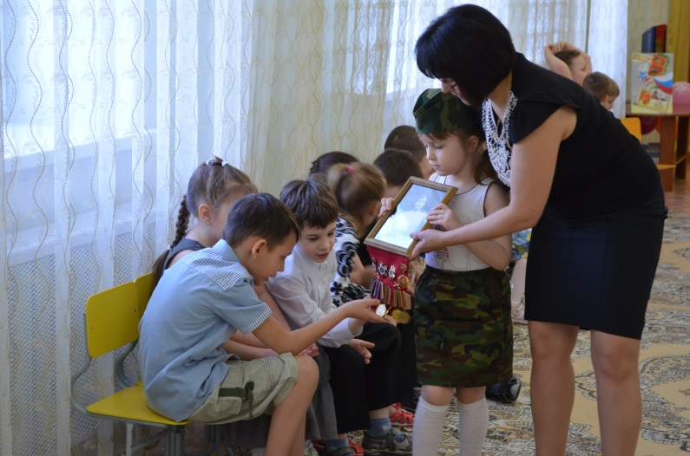
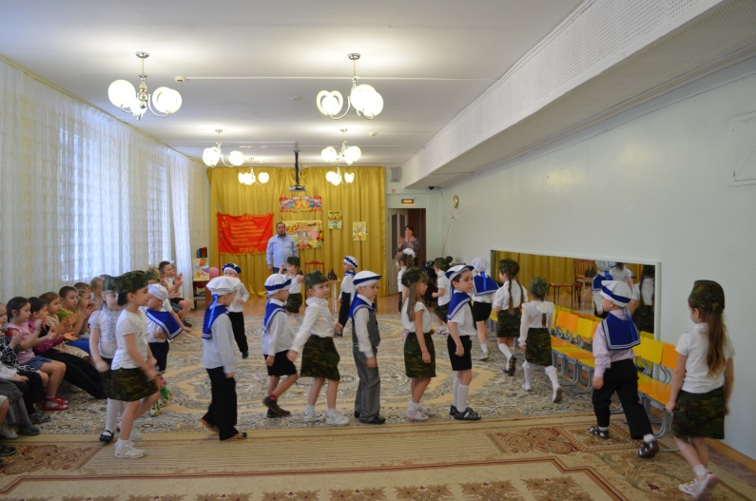

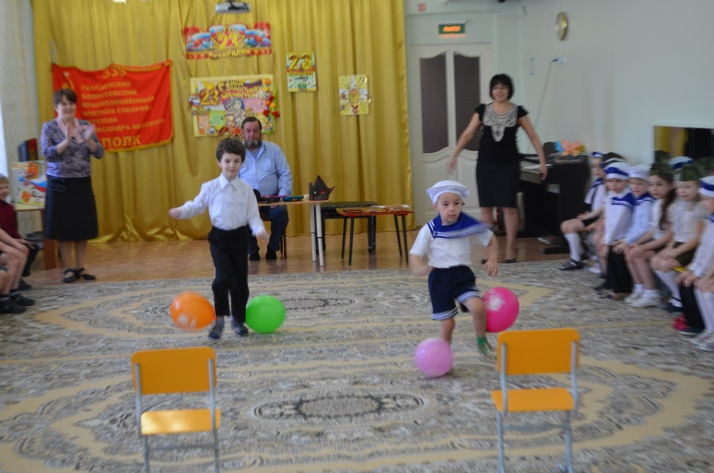
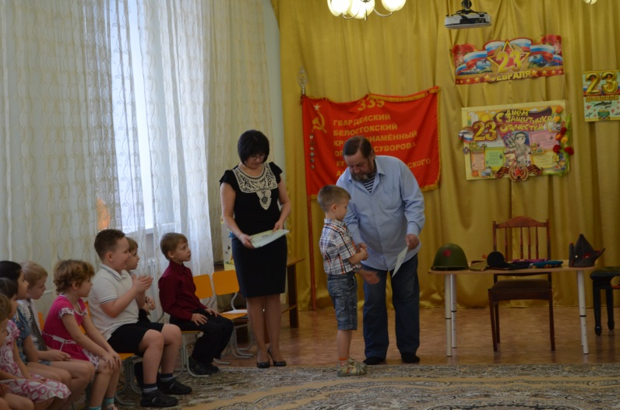

Приложение №8
Вечный огонь памяти!
(День Победы)
Цель: Расширить исторические знания детей дошкольников Воспитывать чувство патриотизма, память к прошлому своего народа, любовь к Отечеству.

В мае 1945 года на Красной площади в Москве прогремели салюты в честь победы русского народа в войне.
Война эта называется Великой Отечественной.
Она была такой страшной и неожиданной, что многие уходили на войну, даже не простившись с родными.
Это была война с фашистами, которые хотели захватить нашу страну, бомбили наши города, жгли деревни и убивали людей. Много людей погибло в той войне.
Гибли люди не только на фронте, в боях, гибли и в глубоком тылу. Погибали люди от голода, от холода, но трудились: делали танки и снаряды, шили одежду и обувь выращивали хлеб, ловили рыбу, охотились.
В Победе есть и их доля. Нам надо знать и помнить о своих родных: как они жили, воевали, трудились, о чём думали и мечтали.
В суровые годы войны рядом со взрослыми были и дети. Многие дети воевали на фронте, были разведчиками партизанами, матросами, санитарами. В тылу школьник зарабатывали деньги в фонд обороны, на эти день строили самолёты, танки и корабли, собирали тёплые вещи для фронтовиков, вязали варежки и носки, работали на военных заводах, выращивали на полях хлеб, дежурили на крышах домов при воздушных налётах, выступали с концертами перед ранеными военными в госпиталях.
Много горя принесла война: сожженные города и деревни разрушены заводы и фабрики, выжжены поля.
Война прошла через каждую семью. Мы всегда будем помнить о страшной цене, заплаченной за победу – 27 миллионов человеческих жизней. Это были наши ровесники, ровесники наших родителей. Погибали отцы и сыновья, братья - сестры, матери и дети...
Много солдат погибло в боях на той войне. Не всех убитых могли опознать, не у всех находили документы.
У кремлевской стены в Москве захоронен прах одного из таких солдат. Поэтому на надгробном камне написано: «Имя твое неизвестно». Вторая часть надписи «Подвиг твой бессмертен». Это означает, что люди всегда будут помнить – похороненные здесь солдаты, погибли, защищая Родину, своих родных и близких, своих детей и внуков.
Это место называется могила Неизвестного солдата
На могиле Неизвестного солдата всегда горит огонь.
Этот огонь горит зимой и летом, днём и ночью. И поэтому его называют вечным огнём.
Вечный огонь на солдатской могиле - это память о войне, о погибших в той войне. Он не позволяет нам забыть подвиг народа и бережно хранить мир на земле.
(Если бы каждому, погибшему в годы Великой Отечественной воины, посвятить минутное молчание, то население всей Земли замолчало бы на 30 лет).
ПОБЕДА!!! День Победы знает весть мир.
Не только русскую землю спасали солдаты от фашистов, но и народы других стран Европы.
ПОБЕДА!!! И если сейчас смеются дети, строятся города и пишутся книги, то это, потому, что была ПОБЕДА!
День ПОБЕДЫ - это самый дорогой праздник. Это радость и печаль. Но радости больше, потому что мы победили. И глубока благодарность народа всем, кто отдал жизнь за мир и счастье сегодняшнего дня. И вечная память о них.
Сколько бы не прошло лет, мы всегда будем помнить наших прадедушек и прабабушек, наших родных и близких всех тех людей, кто погиб, сражаясь за Родину.
И всегда люди будут приходить к памятникам, к могилам, в которых похоронены солдаты последней большой войны.
В нашем городе в парке Победы стоит памятник Землякам, погибшим в Великой Отечественной войне». У памятника горит вечный огонь.
Мы приходим к памятнику, стоим и смотрим на этот огонь, который греет нас и не даёт забыть о тех, кто погиб за Отечество.
Посмотрим на этот огонь памяти (зажигается огонь памяти, каждый из детей прикасается к нему, передавая другим)
Вечный огонь памяти погибшим.
Много воспоминаний, рассказов, стихов написано о Великой Отечественной войне, о её героях. Может кто-то из вас знает стихотворение о войне. Прочтите нам.
(Дети читают стихи.)
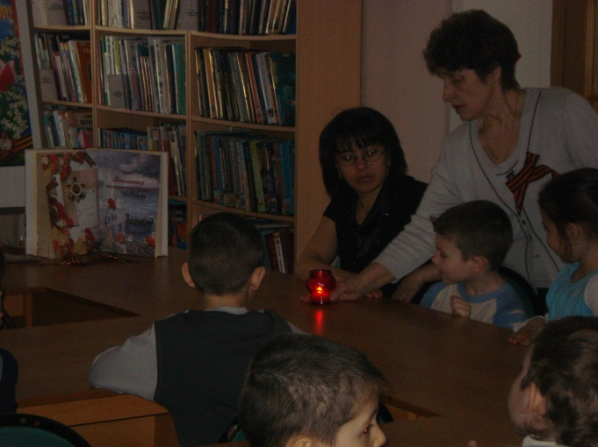
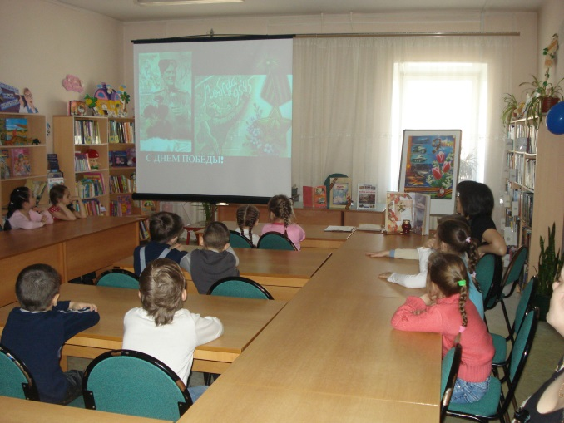

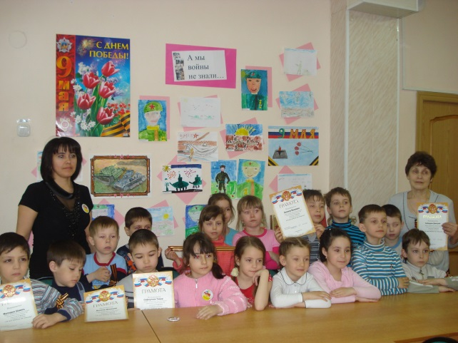
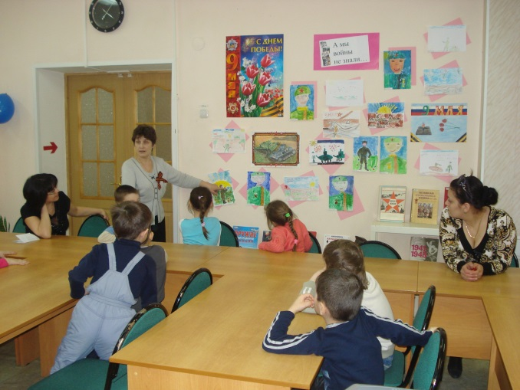
Приложение №9
«Спички - эго не игра!»

Встреча с инспектором по ППБ для дошкольников МБДОУ ДСКВ № 50 «Лесная сказка»

Цель: закрепить знания детей по основам пожарной безопасности; воспитывать уважение к профессии пожарного.

Оборудование: проектор, экран, выставка поделок.

Ход мероприятия:
Ведущий: Здравствуйте, дорогие ребята! Уважаемые гости! Сегодня наша встреча будет посвящена правилам противопожарной безопасности.
– Слово ПОЖАР вам приходилось слышать и раньше. Может быть, некоторым из вас приходилось наблюдать его или видеть последствия разбушевавшейся стихии.
– Огонь - давний друг человека, с его помощью совершается много полезных дел. Огонь верно служит людям в повседневном быту и на производстве.
А без доброго огня
Обойтись нельзя и дня
Он надёжно дружит с нами
Гонит холод, гонит мрак.
Он приветливое пламя
Поднимает будто флаг.
Всем огонь хороший нужен
И за то ему почёт,
Что ребятам греет ужин,
Режет сталь и хлеб печёт.
Ведущий! Но случается, что когда огонь из верного друга превращается в беспощадного недруга, уничтожающего в считанные минуты то, что создавалось долгими годами упорного труда.
Он всегда бывает разным
Удивительный огонь
То буяном безобразным,
То тихоней из тихонь.
То он змейкой торопливой
По сухой скользит коре,
То косматой рыжей гривой
Полыхает на заре.
Вот на спичке, как на ветке,
Голубой дрожит листок
Вот ломая прутья клетки
Хищный делает бросок!...
Да, огонь бывает разный
Бледно-жёлтый, ярко-красный,
Синий или золотой, очень добрый, очень злой!
Злой огонь - огонь пожара,
Злой огонь - огонь войны
От безжалостного жара,
Дни темны, поля черны,
Жители земного шара,
Граждане любой страны,
Злой огонь гасить должны!
Часто пожары возникают по вине детей. Очень большую опасность представляют собой костры, которые разводят ребята вблизи строений или строительных площадок.
Видеоролик
Увлёкшись игрой, дети забывают потушить костёр, и тогда раздуваемые ветром искры разлетаются на большие расстояния. Всем надо помнить, что в городе не разрешено разжигать костры или сжигать мусор.
Нередко ребята играют на чердаках или в подвалах жилых домов. Не задумываются о последствиях, зажигают свечи, разводят костры, пользуются спичками.
Вот сегодня мы и поговорим о том, какие пожароопасные предметы вы знаете? Какие предметы пожаротушения существуют и как вести себя в этих опасных для жизни ситуациях.
Сегодня к нам в гости пришел инспектор по правилам противопожарной безопасности заместитель начальника 42 пожарной части, капитан внутренней службы Базуев Валерий Георгиевич. Он сам тушил пожары, и был участником таких действий. Вы, ребята сможете задать ему самые разные, интересующие вас вопросы.
Вопросы:
- А полученные знания мы закрепим в игре:
Выпал на пол уголек,
Деревянный пол прожег.
Не смотри, не жди, не стой.
А залей его.... водой.
Если младшие сестрички
Зажигают дома спички,
Что ты должен предпринять?
Сразу спички те.. .отнять.
Если где хранится мусор
Или просто старый хлам,
Надо будет потрудиться,
Навести порядок там.
Мы метлу, лопату взяли
И быстрее все.. .убрали.
Красный отблеск побежал
Кто со спичками... играл.
Стол и шкаф сгорели разом,
Кто сушил бельё над ... газом.
Пламя прыгнуло в листву
Кто у дома жёг... траву.
Кто в огонь бросал при этом незнакомые... предметы.
Помни каждый гражданин
Пожарный номер... 01.
Дым увидел - не зевай
И пожарных... вызывай.
А теперь для вас игра «Опасная сказка».
Из каких произведений взяты следующие строки?
1 .Море пламенем горит,
Выбежал на море кит,
Эй, пожарные, бегите!
Помогите, помогите!
К.Чуковский “Путаница”
2.И вдруг заголосили:
“Пожар! Горим! Горим!”
С треском, щелканьем и громом.
Озирается кругом,
Машет красным рукавом.
С. Маршак “Кошкин дом”
З.Что за дым над головой?
Что за гром над мостовой?
Дом пылает за углом.
Что за мрак стоит кругом?
Ставит лестницы команда,
От огня спасает дом.
С. Михалков “Дядя Стёпа”

- Почему телефон пожарной службы 01?

- Потому что 01 - простой, его всякий запомнит;
2. 01 - номер короткий, на пожаре дорога каждая минута;

Пусть знает каждый гражданин - пожарный номер 01.
В заключение нашей встречи, уважаемый, Валерий Георгиевич, ребята подготовили стихи о правилах противопожарной безопасности!
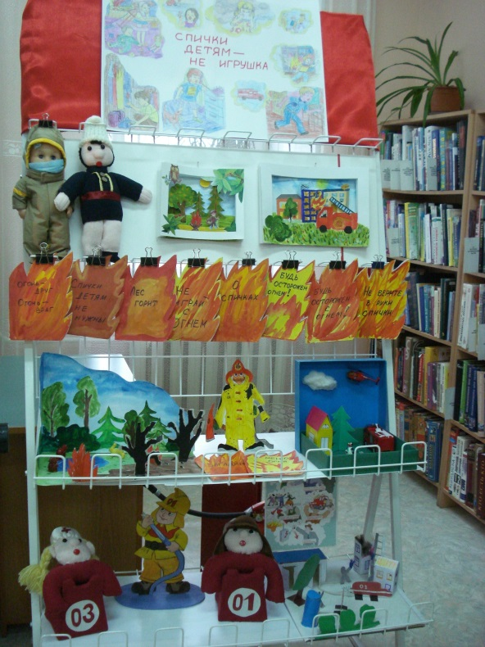
- Все взрослые (родители, воспитатели, библиотекари) с самого раннего возраста знакомят детей с правилами противопожарной безопасности, а ребята свои знания представляют в стихах, рисунках, поделках, плакатах.
- Воспитанники подготовительной группы детского сада №50 «Лесная сказка» представили вашему вниманию вот такую замечательную выставку. Я думаю, ребята заслужили похвалы. И просим Вас вручить им подарки. Вручение Хвалёнок и сувениров ребятам.
Знать обязан каждый гражданин –
Телефон пожарных “01”:
Если что-то загорелось,
На себя возьмите смелость:
Срочно “01” звоните,
Точно адрес назовите.
Что горит, давно ли, где.
Несколько минут промчится –
К вам пожарная примчится
И поможет вам в беде!
Всем, друзья, вы расскажите,
Чем пожарные живут
Они днем и ночью тоже
Ваши жизни берегут.

Авторы – составители Голубева А.И., Маскова А.Ф.


